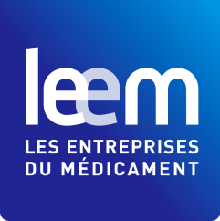

COMMUNIQUÉ DE PRESSE le 5 septembre 2017

Bilan économique des entreprises du médicament - Edition 2017

Un impératif : tourner la page d’une régulation économique court-termiste et inadaptée à l’innovation thérapeutique

La publication du bilan économique du Leem pour 2017 marque, une nouvelle fois, un contraste saisissant entre un secteur pharmaceutique français doté de solides atouts industriels et une régulation comptable court-termiste qui brise la dynamique économique. L’industrie pharmaceutique, l’une des branches industrielles les plus stratégiques du pays, sort en effet atone de plusieurs années marquées par la mise en œuvre de mécanismes de régulation et de fixation des prix inadaptés au retour de l’innovation. La France, présentée il y a peu comme la référence en matière de recherche, de production et d’accès à l’innovation, affiche désormais un retard inquiétant par rapport à ses voisins européens dans ces trois domaines. Pour le Leem, il y a urgence à engager des réformes structurelles afin de repositionner la France dans le concert des nations innovantes.

Un retour de la croissance en trompe-l’œil

C’est ce qu’il convient d’appeler une fausse bonne nouvelle. En 2016, le marché pharmaceutique français (ville, hôpital, médicaments remboursés et non remboursés – hors exportations) affiche à nouveau, une croissance positive (+ 3 %). Mais, malgré cette légère reprise, la France ne parvient pas à combler son retard sur ses voisins européens. Le marché pharmaceutique français demeure, avec l’Espagne, en bas de classement derrière l’Allemagne (+ 4 %), le Royaume-Uni (+ 5 %) et l’Italie (+ 6 %). Et il faut noter qu’une fois déduites les remises payées par les industriels, la croissance du CA des médicaments remboursés n’est que de 0,9 % d’après le baromètre Bipe-Gers.
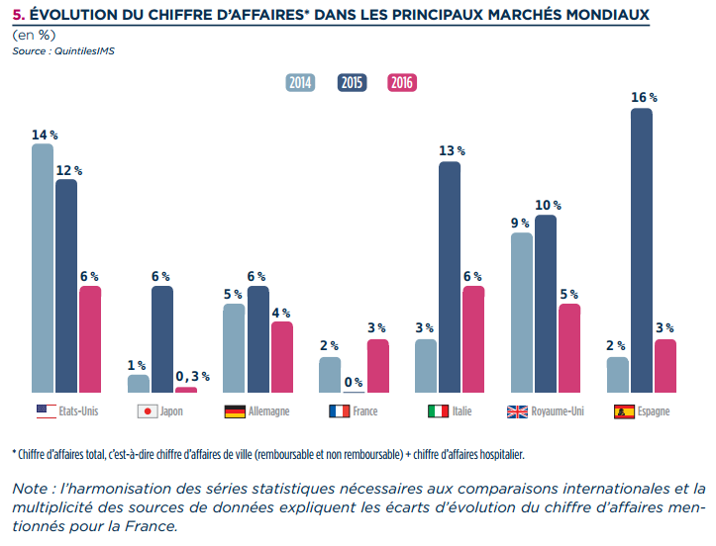

À l’échelle mondiale, la part de marché pharmaceutique de la France diminue de manière significative : elle représentait 5,6 % en 2006 et ne représente plus que 3,4 % en 2016. La France demeure, en 2016, le cinquième marché mondial derrière les Etats-Unis, la Chine, le Japon et l’Allemagne, et le deuxième marché européen derrière l’Allemagne, mais voit sa part de marché reculer de 2,2 points en dix ans. Une étude QuintilesIMS, publiée en décembre 2016, confirme cette tendance : à horizon 2021, la France perdrait deux places, se faisant dépasser par l’Italie et le Royaume-Uni (Outlook for Global Medecines Through 2021).

Combattre les idées reçues

Les résultats du bilan économique battent en brèche un certain nombre d’idées reçues sur le médicament en France.

- Première idée reçue : « Le chiffre d’affaires des médicaments est en augmentation constante »
Faux. En 2016, la croissance du chiffre d’affaires des médicaments en ville est toute relative (+ 0,1 %). Cette légère reprise intervient après quatre années consécutives de baisse. La croissance du chiffre d’affaires du marché hospitalier est certes plus importante (+ 7,5 %) mais elle est portée uniquement par les médicaments en ATU (autorisation temporaire d’utilisation) et post-ATU pour lesquels les industriels reversent des remises très importantes. Globalement, sur l’ensemble du marché en ville et à l’hôpital, si on déduit l’ensemble des remises payées par les industriels, le dernier baromètre BIPE-GERS montre que le marché pharmaceutique régulé est le même (22,9 Md€) en 2016 qu’en 2011 (23,1 Md€). Avec cette croissance atone, l’industrie pharmaceutique a dû pourtant faire face à l’augmentation du nombre de patients traités (sous le double effet de la démographie et de l’épidémiologie), au vieillissement de la population, et à deux vagues majeures d’innovations thérapeutiques (les nouveaux traitements de l’hépatite C en 2013 et plus récemment les immunothérapies dans le cancer).
- Deuxième idée reçue : « les dépenses de médicaments sont responsables de la croissance des dépenses de santé »
Faux. C’est tout l’inverse ! Depuis 2011, les dépenses de médicaments augmentent sensiblement moins vite que le reste des dépenses de l’Assurance maladie et que le niveau de l’ONDAM. Preuve que le médicament est malheureusement la variable d’ajustement budgétaire de l’ONDAM.
- Troisième idée reçue : « Les prix des médicaments ne cessent d’augmenter »
Faux. Alors que le coût de la vie augmente de manière continue, le prix des médicaments de ville ne cesse de reculer. Entre 1990 et 2015, l’indice du coût de la vie a augmenté de 48,4 % tandis que celui des prix publics des médicaments (remboursables et non remboursables) a diminué de 27,9 % sur la même période.
Au niveau européen, une étude menée par le CEPS, et publiée dans son rapport d’activité de 2014 – 2015, montre que les prix français sont, dans la moitié des cas, inférieurs aux plus bas prix européens des 5 marchés comparables. Et pour 93 % des produits, ils sont inférieurs à la moyenne des cinq pays.

- Quatrième idée reçue : « le marché pharmaceutique français jouit d’un régime fiscal particulièrement attractif »
Faux. Malgré différents dispositifs fiscaux incitatifs - le Crédit impôt recherche (CIR) et le Crédit d’impôt pour la compétitivité et l’emploi (CICE) -, la France demeure le pays d’Europe pour lequel le poids des taxes spécifiques est le plus élevé. Une étude sur la fiscalité du secteur du médicament en France et en Europe réalisée par le cabinet PwC Société d’Avocats pour le compte du Leem indique que sur les sept pays inclus dans l’étude (France, Allemagne, Italie, Royaume-Uni, Irlande, Espagne, Suisse), la France est systématiquement en queue de peloton avec des taux d’impôts largement supérieurs à la moyenne européenne. Malgré une légère réduction de l’écart avec ses voisins européens - liée notamment à la suppression de contributions additionnelles à l’impôt sur les sociétés -, la France reste championne toute catégorie des taxes avec pas moins de cinq taxes sectorielles quand les autres pays européens n’en comptent tout au plus que trois (Espagne et Italie), une seule (Allemagne) voire même aucune (Royaume-Uni, Suisse et Irlande).

- Cinquième idée reçue : « la France est toujours un grand marché d’accueil des produits innovants »
Faux. La France qui avait pour tradition d’être un grand marché d’accueil des produits innovants a vu la situation se détériorer ces dernières années :
- En matière de production industrielle : sur les 282 médicaments autorisés par l’Agence européenne du médicament (EMA) entre 2012 et 2016 (hors génériques et biosimilaires), seuls 21 sont produits en France, quand l’Allemagne en produit 86, le Royaume-Uni 68 et l’Irlande 39.
- En matière d’accès pour les patients : la France affiche le triste privilège d’avoir un accès au marché parmi les moins rapides d’Europe. Plus de 400 jours en moyenne séparent l’autorisation de mise sur le marché de la commercialisation au lieu des 180 jours requis par la réglementation européenne. Même dans le cas de la procédure d’accès accélérée (ATU) qui permet aux patients de bénéficier d’un accès restreint dès l’AMM aux molécules très innovantes, les délais d’évaluation et de fixation des prix s’élèvent à 335 jours.

- Sixième idée reçue : « l’industrie pharmaceutique voit ses effectifs chuter ».
Faux. Malgré des mécanismes de régulation économique et de pression fiscale particulièrement pénalisants pour le secteur, l’industrie pharmaceutique est parvenue, temporairement, à enrayer la dégradation de ses effectifs. Avec 98 690 collaborateurs à fin 2015, soit une baisse limitée de 0,1 % par rapport à 2014, les entreprises du médicament sont parvenus à stabiliser l’érosion de leurs effectifs grâce à des mesures d’anticipation, d’accompagnement et de transformation des métiers. Ce léger repli s’inscrit d’ailleurs à contre-courant de la décroissance observée dans l’ensemble de l’industrie manufacturière (- 1,0 %).

Après quatre années de régulation comptable court-termiste, le Leem attend du nouveau gouvernement une politique de rupture. Des arbitrages devront avoir lieu à l’occasion du PLFSS 2018 pour redonner des marges de croissance au secteur, renouer avec la tradition d’accueil des produits innovants et rendre l’innovation thérapeutique accessible à tous.

« Secteur stratégique par sa contribution à l’emploi, à la croissance et à la balance commerciale, l’industrie pharmaceutique sort lessivée de trois années de régulation du médicament à 0 %, analyse Patrick Errard, président du Leem. La pression mise sur le prix des médicaments, l’environnement normatif inflationniste et le poids de la fiscalité générale et sectorielle ne sont pas que des freins aux investissements productifs. Ils altèrent dangereusement l’accès précoce des patients aux soins innovants. Tourner la page de cette politique de régulation-rabot n’est plus un souhait, c’est un impératif. Confrontée au défi de l’innovation dans un contexte de compétition internationale accrue, notre industrie a besoin, pour se développer, d’une politique de santé réformatrice, ambitieuse qui accepte de considérer l’innovation thérapeutique non plus comme un coût, mais comme un investissement, une chance pour la santé de nos concitoyens et de notre économie. »

L’édition 2017 du bilan économique du Leem est disponible sur : www.leem.org
La vidéo des chiffres-clés: http://dai.ly/k60v39Wns8sWFTnNS4h

Contacts presse
Stéphanie BOU – tél : 01 45 03 88 38 - Port. : 06 60 46 23 08 - email : sbou@leem.org
Virginie PAUTRE – tél : 01 45 03 88 87 – email : vpautre@leem.org
Jean-Clément VERGEAU – tél : 01 45 03 86 82 – email : jcvergeau@leem.org

